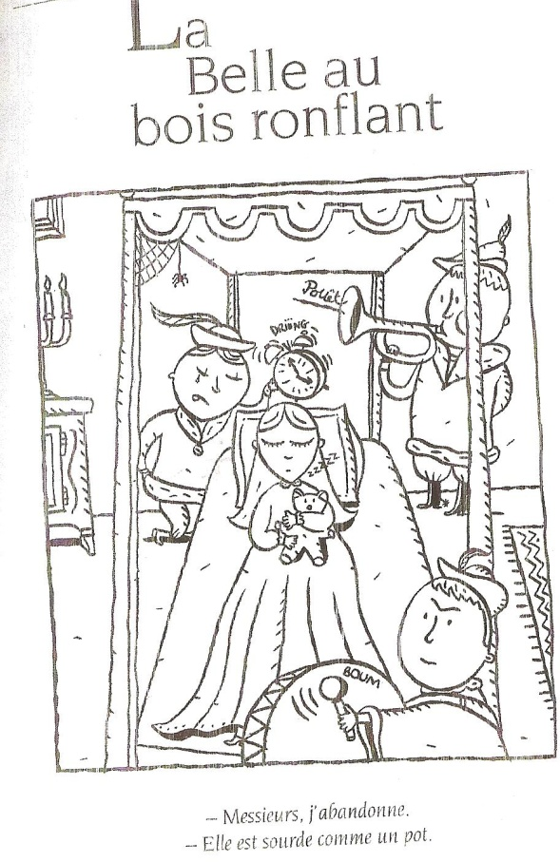

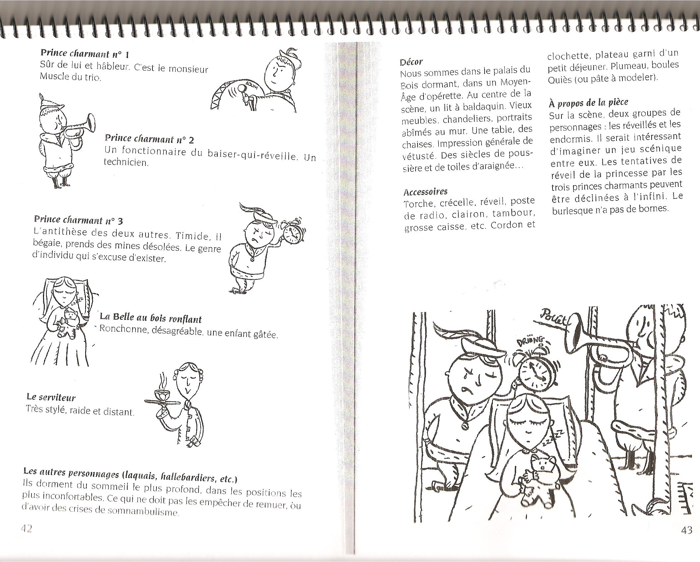
La Belle au bois ronflant
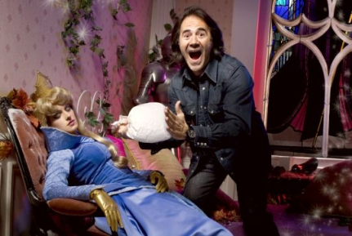
Pénombre sur scène. Pendant un moment, on n’entend qu’un léger ronflement, et le bruit que fait quelqu’un se retournant dans son sommeil… Une torche troue l’obscurité, se pose sur le visage de la princesse.

Prince charmant 1.- La voilà enfin !! (cherchant l’interrupteur) Où est la lumière ? (Il la trouve) Ah !!

Lumière. Dans le lit à baldaquin, la princesse à l’air de dormir comme une bienheureuse.

Prince charmant 1.- Seigneur, qu’elle est belle ! Un tout petit bisou, et l’affaire sera dans le sac ! (plus fort) Et je l’épouserai ! Et le château au Bois dormant sera à moi ! Et je serai riche comme Crésus !!! J’ai bien fait de venir.

Une voix résonne dans les coulisses.

Prince charmant 2.- Il y a quelqu’un ?
Prince charmant 1.- Comme ça, quelqu’un ? Il y a moi, le Prince charmant !
Prince charmant 2.- Ah, pardon. Le prince charmant, c’est moi.
Prince charmant 1.- Vous plaisantez ?
Prince charmant 2.- Jamais pendant le service, monsieur.

Silence. Ils se mesurent du regard.

Prince charmant 1.- Vous prétendez être…
Prince charmant 2.-. Je ne prétends pas, monsieur. Je SUIS le…

Entre un troisième prince charmant, pas très sûr de lui.

Prince charmant 3, d’une voix de fausset. Me… me… me voilà. Belle au bois dor… dor… dormant.

Il saute au plafond en voyant les deux autres.

Prince charmant 3.- J’interromps une réunion de famille, peut-être ? (désignant la princesse) Je… je… je suis le prince charmant et j’espérais…
Prince charmant 1 et Prince charmant 2, ensemble. C’est MOI, le prince charmant.
Prince charmant 3, sortant nerveusement une carte. Je… je… je vous demande pardon. Voyez vous-mêmes messieurs…

Les deux autres s’approchent, leur carte à la main.
Prince charmant 1 et Prince charmant 2, ensemble. – Moi aussi, j’ai ma carte de prince charmant.
Prince charmant 1.- Et elle ne date pas d’hier ! J’ai déjà réveillé plusieurs princesses !
Prince charmant 2.- Moi, j’ai même embrassé un crapaud !
Prince charmant 1 et Prince charmant 3 - Quelle horreur !
Prince charmant 2 – Pas du tout, il était charmant !

La princesse se retourne en gémissant. Ils mettent tous les trois le doigt sur la bouche, et parlent moins fort.

Prince charmant 3 .- Il faut trou… trouver une solution.
Prince charmant 1.- Battons-nous en duel !
Prince charmant 3.- Ah non !! Je déteste la violence
Prince charmant 3.- Et si nous nous en remettions au hasard ?
Prince charmant 1.- il mime une comptine – Plouf, plouf, le-premier-de-nous-trois-qui…
Prince charmant 3.- Pas comme ça ! Tenez, j’ai une paire de dés !
Prince charmant 2.- On les connaît , vos dés ! Truqués, je parie…
Prince charmant 3.- Ou les cartes ! C’est gai, les cartes !
Prince charmant 1.- Et les billes ? J’adore jouer aux billes.
Prince charmant 2.- Les dominos, c’est plus rigolo.
Prince charmant 3.- Les fléchettes !
Prince charmant 1.- Le Monopoly !

La princesse grogne, se retourne. Les trois autres se mettent à chuchoter.

Prince charmant 1.- J’ai trouvé ! Que diriez-vous d’un bras de fer !!??
Prince charmant 2.- Tope-là !

Prince charmant 1 et Prince charmant 3 se mettent en position. Prince charmant 1 gagne.

Prince charmant 1.- Suivant !

Prince charmant 1 et Prince charmant 2 se mettent en position. La princesse grogne. De leur main libre, les deux duellistes mettent leur doigt sur la bouche. Prince charmant 1 finit par gagner.

Prince charmant 1, arrogant. Messieurs, reconnaissez votre défaite.

Les deux autres font la tête. Prince charmant 1 se dirige vers la princesse.

Prince charmant 1.- Hé ! Princesse ! C’est moi ! Votre prince charmant.

Toujours rien. Il se met à la secouer.

Prince charmant 1.- Vous allez vous réveiller, oui ou non ? ( Rien) Jamais vu ça, en dix ans de carrière !
Prince charmant 3, s’enhardissant soudain. Et si… si… si vous la gifliez ?

Prince charmant 2 revient avec une crécelle.

Prince charmant 2 – Essayez ça !

Aucun résultat. Prince charmant 2 repart et revient avec un réveil. Prince charmant 1 le remonte, le pose près de la princesse. Énorme sonnerie, mais en vain. On peut imaginer des accessoires de plus en plus bruyants (un poste de radio, un clairon, un tambour, … le finale étant exécuté par les trois à la fois, sans résultat aucun).

Prince charmant 1 – Messieurs, j’abandonne.
Prince charmant 2 – Elle est sourde comme un pot !!!
Prince charmant 3 – Ou alors, ça n’est pas la bonne princesse. (La regardant de près) Elle n’est même pas belle.
Prince charmant 2, s’approchant. C’est vrai qu’elle a le nez un peu long.
Prince charmant 1.- Et le front rudement bas.
Prince charmant 3.- Vous avez vu ses oreilles en chou-fleur ?
Prince charmant 1.- Allons-nous-en, messieurs ! Elle ne nous mérite pas !
Prince charmant 2.- Bien dit ! Partons !

Ils partent. Le silence se fait. Puis la princesse se redresse, s’étire, bâille, et tire un cordon qui fait sonner une clochette. Un serviteur arrive, chargé d’un plateau de petit déjeuner. Les autres (soldats, laquais, etc.) se réveillent.

Le serviteur.- Mademoiselle a-t-elle bien dormi ?

Silence. La princesse le regarde étourdie.

Le serviteur, plus fort. Je dis : mademoiselle a-t-elle bien dormi ?
La princesse.- Hein ?

La princesse enlève ses deux boules Quiès au moment où le serviteur hurle.

Le serviteur.- Est-ce que mademoiselle a passé une bonne nuit ?
La princesse.- Mais ne criez pas comme ça ! Naturellement que j’ai bien dormi. Avec ça dans les oreilles et un bon somnifère, je suis tranquille.

Le serviteur pose le plateau, et s’affaire dans la pièce avec un plumeau.

La princesse, en mastiquant. Vous croyez qu’il viendra un jour, mon ami ?
Le serviteur.- Qui donc ?
La princesse.- Le Prince charmant, cette question !
Le serviteur.- Bien sûr, mademoiselle. Ce ne sont pas les princes charmants qui manquent. Vous finirez par trouver le vôtre.
La Princesse.- Ça fait quand même cinq siècles que j’attends.
Le serviteur.- La patience est toujours récompensée, Mademoiselle.

La princesse soupire profondément et après baille et se couche.

